**TRƯỜNG ĐẠI HỌC VINH**

**VIỆN KỸ THUẬT VÀ CÔNG NGHỆ**



**ĐỒ ÁN THỰC TẬP CHUYÊN NGÀNH**

**NGÀNH CÔNG NGHỆ THÔNG TIN**

**HỆ THỐNG HỖ TRỢ**

**VÀ QUẢN LÝ LOGISTIC**

Giảng viên hướng dẫn: ThS. Võ Đức Quang

Sinh viên thực hiện: Thái Văn Tuấn

Mã sinh viên: 215748020110086

Lớp: 62K2 CNTT

**Nghệ An, 12/202****4**

# LỜI CAM ĐOAN

Tên tôi là: Thái Văn Tuấn

Tôi xin cam đoan đồ án đề tài “*Hệ thống hỗ trợ quản lý Logitic*” là công trình nghiên cứu của cá nhân dưới sự hướng dẫn của thầy ThS. Võ đức Quang. Những nội dung được nêu trong đồ án là kết quả của sự nghiên cứu, học hỏi, tham khảo của cá nhân dựa vào tài liệu, các trang mạng, giáo trình liên quan đến đề tài. Đồ án đảm bảo tính khách quan, trung thực và khoa học. Nếu không đúng sự thật, tôi xin chịu mọi trách nhiện trước thầy và nhà trường.

Sinh viên thực hiện

Thái Văn Tuấn

MỤC LỤC

LỜI CAM ĐOAN ii

MỤC LỤC 1

LỜI CẢM ƠN 2

MỞ ĐẦU 3

1. Lý do chọn đề tài 3

CHƯƠNG 1. GIỚI THIỆU BÀI TOÁN 5

1.1. Tính khả thi của đề tài 5

1.2. Khảo sát bài toán 5

1.3. Lập kế hoạch thực hiện 7

1.4. Xác định yêu cầu 7

CHƯƠNG 2. PHÂN TÍCH VÀ THIẾT KẾ HỆ THỐNG 11

2.1. Phân tích hệ thống 11

2.2. Thiết kế hệ thống 37

CHƯƠNG 3. TRIỂN KHAI VÀ ĐÁNH GIÁ HỆ THỐNG 55

3.1. Công nghệ và công cụ sử dụng 55

3.2. Xây dựng hệ thống 59

3.3. Kiểm thử hệ thống 59

KẾT LUẬN 60

Kết quả đạt được 60

Những tồn tại và hạn chế 60

TÀI LIỆU THAM KHẢO 61

# LỜI CẢM ƠN

Lời đầu tiên, tôi xin cảm ơn thầy cô trong Viện Kỹ Thuật và Công Nghệ trường Đại học Vinh đã tận tình truyền đạt những kiến thức quan trọng, những kinh nghiệm quý giá trong quá trình học tập tại nhà trường.

Đặc biệt, tôi xin bày tỏ lòng biết ơn chân thành và sâu sắc tới giảng viên Võ Đức Quang người trực tiếp hướng dẫn và hỗ trợ tôi trong quá trình thực hiện đồ án thực tập. Những lời khuyên và định hướng từ thầy đã giúp tôi hoàn thành đồ án của mình.

Do kinh nghiệm còn hạn chế nên bài báo cáo và sản phẩm không thể tránh khỏi nhiều sai sót và hạn chế. Tôi rất mong nhận được sự chỉ bảo, lời nhận xét, góp ý của các thầy cô bổ sung giúp nâng cao kiến thức của mình, phục vụ tốt hơn cho công việc thực tế sau này.

Tôi kính chúc quý thầy cô trong Viện Kỹ thuật và Công nghệ nói chung và thầy cô ngành Công nghệ thông tin nói riêng lời chúc sức khỏe, thành công trong công việc.

Tôi xin chân thành cảm ơn!

# MỞ ĐẦU

# Lý do chọn đề tài

Ngày nay, công nghệ thông tin đang là lĩnh vực phát triển mạnh mẽ và có sức ảnh hưởng rất lớn đến con người hiện nay. Có rất nhiều sản phẩm công nghệ thông tin được tạo ra như: quản lý bán hàng, quản lý thương mại điện tử, quản lý công ty, … và rất nhiều sản phẩm khác vô cùng tuyệt vời đã và đang được phát triển để phục vụ cho con người. Tuy nhiên trong thời gian gần đây, các phần mềm về lĩnh vực Logistics đang còn rất ít trong khi nó đang được coi là ngành đang phát triển rất mạnh trong thời gian do sự phát triển kinh tế cũng như nhu cầu cả trong lẫn ngoài nước, vậy nên em quyết định sẽ xây dựng sản phẩm với đề tài “*Hệ thống hỗ trợ quản lý Logistics*” bởi tầm quan trọng trong bối cảnh hiện đại hóa và toàn cầu hóa, việc phát triển hệ thống hỗ trợ quản lý Logistics sẽ giúp tự động hóa các quy trình, tăng cường khả năng ra quyết định dựa trên dữ liệu, giảm thiểu sai sót và nâng cao hiệu suất tổng thể cho các doanh nghiệp. Hơn nữa, đề tài này còn mở ra cơ hội nghiên cứu và ứng dụng các công nghệ tiên tiến như AI, IoT, … góp phần thúc đẩy ngành Logistics

Do đó, sản phẩm với đề tài “Hệ thống hỗ trợ quản lý Logistics” mà em thực hiện cùng với sự giúp đỡ thầy Võ Đức Quang sẽ cần phả đáp ứng các tiêu chí trên.

1. **Mục đích thực hiện**

Mục đích tổng quát của đề tài “Hệ thống hỗ trợ quản lý Logistics” là xây dựng một hệ thống quản có thể đáp ứng các tiêu chí và chức năng phù hợp cho các doanh nghiệp cũng như giúp họ có thể quản lý và lưu trữ thông tin 1 cách an toàn, linh hoạt, tự động và chính xác.

1. **Phạm vi thực hiện**

Phạm vi của đề tài lần này sẽ tập trung vào xây dựng hệ thống quản lý khâu Logistics. Việc xây dựng hệ thống sẽ dựa trên các hoạt động và yêu cầu thực tế của 1 khâu Logistics từ đó xây dựng các tính năng và quản lý có thể đáp ứng được yêu cầu trên và tổng hợp kiến thức đã được học, áp dụng công nghệ để thực hiện đề tại.

1. **Nội dung thực hiện**

Dựa trên các phân tích thực tế những ứng dụng hiện có, em sẽ quyết định làm nội dung đồ án thực tập với những nội dung sau: phân tích và thiết kế các yêu cầu cần có và chức năng của hệ thống quản lý trung tâm dạy học, thiết kế cơ sở dữ liệu cho ứng dụng, thiết kế giao diện, triển khai xây dựng hệ thống và đánh giá hệ thống.

1. **Cấu trúc đồ án**

Cấu trúc đồ án ngoài các phần như: lời cam đoan, mục lục, danh mục viết tắt, danh mục hình vẽ, danh mục bảng biểu, lời cảm ơn, mở đầu, kết luận và tài liệu tham khảo thì có 3 chương chính là:

**Chương 1: Giới thiệu bài toán**

Trình bày về tính khả thi của đề tài, khảo sát các website hiện có, xác định các yêu cầu người dùng, yêu cầu chức năng và lập kế hoạch dự án

**Chương 2: Phân tích và thiết kế hệ thống**

* Phân tích hệ thống: phân tích chức năng, biểu đồ use case
* Thiết kế hệ thống: thiết kế cơ sở dữ liệu, thiết kế giao diện, kiến trúc hệ thống. Trình bày về phân tích chi tiết các chức năng, biểu đồ use case và quy trình nghiệp vụ thực hiện các chức năng; thiết kế giao diện và cơ sở dữ liệu phù hợp.

**Chương 3: Triển khai và đánh giá hệ thống**

* Trình bày các công cụ, công nghệ áp dụng vào hệ thống.
* Xây dựng hệ thống: giao diện quản lý, giao diện trang chủ.
* Đánh giá hệ thống

1. GIỚI THIỆU BÀI TOÁN
   1. Tính khả thi của đề tài

Nhu cầu của lĩnh vực Logistics đang càng ngày tăng theo cấp số nhân do đó đòi hỏi các doanh nghiệp cần một hệ thống có thể hỗ trợ việc quản lý chuỗi Logistics một cách dễ dàng, tự động và linh hoạt.

Với sự phát triển mạnh mẽ của công nghệ ngày này thì việc xây dựng một hệ thống hỗ trợ sẽ không còn quá nhiều khó khăn, hệ thống sẽ phù hợp với bất cứ doanh nghiệp nào đang phát triển trong lĩnh vực Logistics. Các công nghệ mới được áp dụng vào hệ thống giúp cho các những người quản lý của các doanh nghiệp có thể dễ dàng quản lý chuỗi Logistics của họ.

* 1. Khảo sát bài toán

Hiện nay, có rất nhiều website về các lĩnh vực Logistics, có thể ví dụ như: Hệ thống Logistics Logility, Hệ thống SAP SCM, Blue Yonder, …

* + 1. Hệ thống Logistics Logility



Hình 1.x. Hệ thống Logistics Logility

Logility là một phần mềm quản lý chuỗi cung ứng (SCM) tiên tiến, giúp doanh nghiệp tối ưu hóa các quy trình logistics từ lập kế hoạch đến thực thi. Với sự tích hợp công nghệ hiện đại như trí tuệ nhân tạo (AI) và phân tích dữ liệu lớn (Big Data), Logility mang lại khả năng dự báo nhu cầu chính xác, hỗ trợ lập kế hoạch sản xuất và phân phối hiệu quả. Phần mềm còn tối ưu hóa hàng tồn kho, giúp doanh nghiệp duy trì mức tồn kho phù hợp, giảm thiểu lãng phí và đảm bảo đáp ứng nhanh chóng nhu cầu của khách hàng. Nhờ tự động hóa và tối ưu hóa các khía cạnh quan trọng trong chuỗi cung ứng, Logility trở thành một giải pháp toàn diện cho các tổ chức muốn nâng cao hiệu suất và cạnh tranh trên thị trường.

* + 1. Hệ thống quản lý logistics SAP SCM

Hình 1.x. Hệ thống quản lý logistics SAP SCM

SAP SCM (Supply Chain Management) là một hệ thống quản lý logistics toàn diện được phát triển bởi SAP, giúp doanh nghiệp tối ưu hóa chuỗi cung ứng từ đầu đến cuối. Với việc tích hợp các công nghệ hiện đại như trí tuệ nhân tạo (AI), Internet vạn vật (IoT), và phân tích dữ liệu lớn (Big Data), SAP SCM hỗ trợ doanh nghiệp nâng cao hiệu quả vận hành, giảm chi phí và cải thiện dịch vụ khách hàng.

Hệ thống này cung cấp các tính năng nổi bật như lập kế hoạch nhu cầu (Demand Planning), tối ưu hóa quản lý hàng tồn kho, theo dõi và điều phối vận tải, cũng như quản lý các quy trình mua sắm. SAP SCM còn có khả năng tích hợp với các module khác của SAP ERP, tạo nên một hệ sinh thái thống nhất, giúp doanh nghiệp dễ dàng kiểm soát và ra quyết định dựa trên dữ liệu theo thời gian thực. Với SAP SCM, doanh nghiệp có thể đáp ứng nhanh chóng các thay đổi của thị trường, tăng cường khả năng cạnh tranh và xây dựng chuỗi cung ứng linh hoạt, hiệu quả hơn.

* + 1. Hệ thống Blue Yonder

Hình 1.x. Hệ thống quản lý và lên kế hoạch logistics Blue Yonder

Blue Yonder, trước đây được biết đến với tên JDA Software, là một giải pháp quản lý chuỗi cung ứng (SCM) và logistics hàng đầu, tập trung vào việc tối ưu hóa các quy trình từ lập kế hoạch đến thực hiện. Được hỗ trợ bởi công nghệ tiên tiến như trí tuệ nhân tạo (AI) và máy học (ML), Blue Yonder cung cấp các công cụ mạnh mẽ để doanh nghiệp quản lý nhu cầu, tồn kho, phân phối, và vận chuyển hiệu quả hơn.

Nền tảng này nổi bật với khả năng dự báo chính xác, giúp doanh nghiệp lên kế hoạch phù hợp với nhu cầu thị trường, đồng thời tối ưu hóa hoạt động kho bãi và vận tải. Blue Yonder cũng cung cấp tính năng theo dõi và quản lý chuỗi cung ứng theo thời gian thực, giúp doanh nghiệp dễ dàng ứng phó với các thay đổi hoặc gián đoạn. Ngoài ra, nền tảng còn hỗ trợ doanh nghiệp giảm chi phí vận hành và nâng cao trải nghiệm khách hàng nhờ vào việc tối ưu hóa quy trình và tăng cường hiệu quả vận hành. Với sự hỗ trợ từ công nghệ đám mây, Blue Yonder mang lại sự linh hoạt và khả năng mở rộng, phù hợp với nhu cầu của doanh nghiệp ở mọi quy mô.

* 1. Lập kế hoạch thực hiện

|  |  |  |
| --- | --- | --- |
| **Giai đoạn** | **Nội dung** | **Thời gian** |
| 1 | Khảo sát và phân tích yêu cầu dự án | 2 tuần |
| 2 | Phân tích và thiết kế hệ thống | 4 tuần |
| 3 | Triển khai và đánh giá hệ thống | 6 tuần |
| 4 | Báo cáo | 2 tuần |

* 1. Xác định yêu cầu
     1. Yêu cầu người dùng
        1. Khách hàng
* Đăng nhập bằng tài khoản email, đăng xuất.
* Chọn danh sách sản phẩm cần mua.
* Đặt hàng và theo dõi trạng thái đơn hàng với thông tin đầy đủ
* Xác nhận hoặc phản hồi khi nhận được hàng.
  + - 1. Quản lý chuỗi
* Đăng nhập bằng tài khoản email, đăng xuất.
* Tạo ra các chiến lược dựa trên báo cáo và dữ liệu.
* Quản lý việc xác nhận đơn hàng của khách hàng.
* Nhắn tin với nhau.
  + - 1. Quản lý kho và cung cấp nguyên liệu
* Đăng nhập bằng tài khoản email, đăng xuất.
* Cho phép thêm/sửa/xóa kho.
* Quản lý nhập/xuất hàng hóa trong kho.
* Theo dõi tồn kho, kiểm kê và quản lý vị trí lưu trữ.
* Cung cấp hàng hóa hoặc nguyên liệu.
* Xử lý yêu cầu giao hàng hoặc bổ sung hàng hóa.
* Nhắn tin với nhau
* Xem trang kế hoạch và nhiệm vụ đã đề ra
  + - 1. Quản lý vận chuyện
* Đăng nhập bằng tài khoản email, đăng xuất.
* Cho phép xác nhận đơn giao hàng từ hệ thống.
* Cập nhật trạng thái vận chuyển.
* Gửi bằng chứng xác thực giao hàng.
* Nhắn tin với nhau
* Xem trang kế hoạch và nhiệm vụ
  + 1. Yêu cầu hệ thống

Đối với hệ thống

* Cho phép người dùng đăng nhập/đăng ký bằng email.
* Cho phép người dùng có thể nhắn tin với nhau.
* Cho phép quản lý chuỗi theo dõi, cập nhật trạng thái đơn hàng, xem thống kê về đơn hàng và sản phẩm.
* Cho phép quản lý kho theo dõi nhập, xuất tồn kho.
* Cho phép quản lý vận chuyển lên kế hoạch và tối ưu hóa tuyến đường vận chuyển. Theo dõi trạng thái và vị trí của các phương tiện vận chuyển.
* Cho phép khách hàng có thể đặt đon hàng dựa trên các sản phẩm mà họ chọn.
  + 1. Yêu cầu chức năng

Hệ thống này bao gồm các yêu cầu chức năng hệ thống như sau:

* Đăng ký và đăng nhập điều hướng tới trang riêng cho mỗi người dùng trong khâu Logistics.
* Quản lý chuỗi đưa ra các quyết định chiến lược dựa trên báo cáo và dữ liệu chính xác.
* Quản lý kho quản lý nhập/xuất hàng hóa trong kho, theo dõi tồn kho, kiểm kê và quản lý vị trí lưu trữ. Xử lý yêu cầu giao hàng hoặc bổ sung hàng hóa.
* Quản lý vận chuyển nhận lệnh giao hàng từ hệ thống. Cập nhật trạng thái vận chuyển (đang giao, đã giao, thất bại, v.v.). Gửi bằng chứng giao hàng (hình ảnh, chữ ký).
* Tất cả quản lý đều có thể liên lạc với nhau trong thông tin nội bộ giữa các nhân viên hoặc nhóm trong 1 chuỗi Logistics.
* Các khách hàng có thể thoải mái chọn lựa danh sách sản phẩm và khởi tạo đơn hàng.
* Tích hợp với các hệ thống bên ngoài như dịch vụ thanh toán, bản đồ, hoặc quản lý quan hệ khách hàng (CRM).
* Tạo báo cáo về thời gian giao hàng trung bình, hiệu quả kho bãi, hoặc chi phí vận chuyển.
* Hiển thị các báo cáo bằng biểu đồ và bảng tổng hợp.
  + 1. Yêu cầu phi chức năng

Hệ thống bao gồm các yêu cầu phi chức năng như sau:

* Hệ thống có thể hoạt động trên nhiều trình duyệt khác nhau.
* Giao diện hợp lý, dễ thao tác.
* Chi phí triển khai thấp.
* Tốc độ xử lý nhanh, cơ sở dữ liệu cập nhập theo thời gian thực.
* Chỉ có người quản lý mới có quyền thêm, xoá và thay đổi thông tin.
* Tính bảo mật phải đảm bảo được quyền riêng tư của người dùng
* Đảm bảo hệ thống hoạt động 24/7.
* Sản phẩm có thể được mở rộng khi nhu cầu tăng.
* Hệ thống phải dễ dàng nâng cấp mà không ảnh hưởng đến dữ liệu và người dùng.

1. PHÂN TÍCH VÀ THIẾT KẾ HỆ THỐNG
   1. Phân tích hệ thống
      1. Phân tích chức năng

Hệ thống hỗ trợ và quản lý Logistics gồm các chức năng như: quản lý nhà kho và nhập hàng, quản lý vận chuyển, quản lý chuỗi và kế hoạch, quản lý đơn hàng được phân cấp như sau:

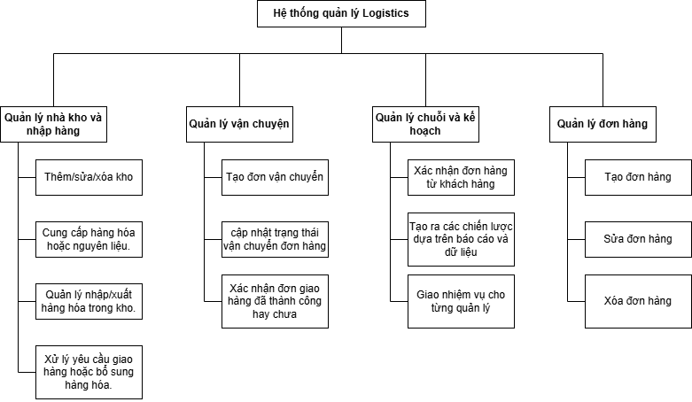

Hình 2.x. Sơ đồ phân cấp chức năng

Tại giao diện của khách hàng có thể thực hiện các chức năng như sau: đăng nhập bằng tài khoản email, tạo giỏ hàng, tạo đơn hàng. Với quản lý trong từng chuỗi có thể thực hiện các chức năng như: đăng nhập bằng tài khoản email, nhắn tin với nhau, quản lý theo từng mục tính năng riêng biệt theo từng kiểu người dùng riêng biệt.

* + 1. Biểu đồ use case

Đối tượng sử dụng bao gồm là khách hàng, quản lý chuỗi, quản lý nhà kho và quản lý vận chuyển.

Đối với người dùng là khách hàng sau khi đăng nhập vào hệ thống thực hiện được các chức năng như tạo giỏ hàng từ các sản phẩm đã được chọn, tạo đơn đặt hàng.

Đối với người dùng là các quản lý chuỗi thì sau khi đăng nhập sẽ có thể xem các thông báo đơn hàng từ các khách hàng, xem các thống kê đánh giá từ các đơn hàng, sản phẩm và đánh giá của khách hàng, nhắn tin với từng quản lý trong chuỗi.

Đối với người dùng là quản lý nhà kho và cung cấp sản phẩm sau khi đăng nhập sẽ có thể quản lý nhà kho, nhập/xuất sản phẩm vào nhà kho, nhắn tin với từng quản lý trong chuỗi, xem các phân tích và kế hoạch.

Đối với người dùng là quản lý vận chuyển sau khi đã đăng nhập thành công sẽ có thể quản lý các đơn hàng vận chuyển, xem các phân tích và kế hoạch.

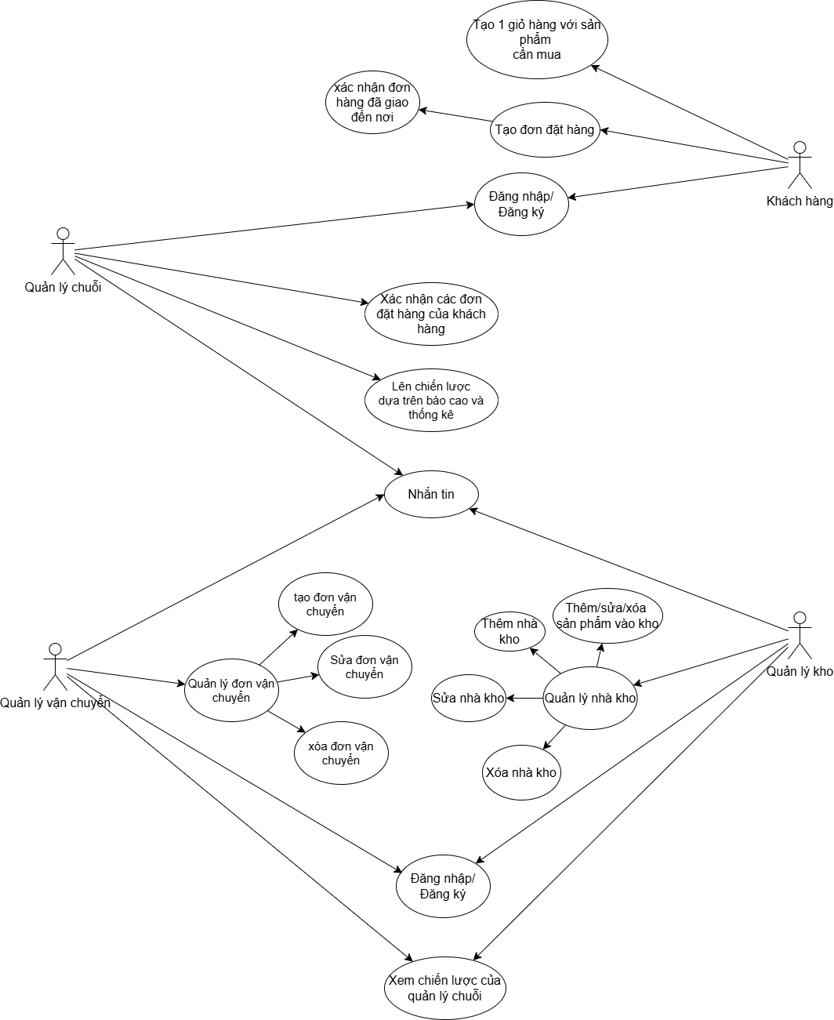

Hình 2.x. Biểu đồ use case tổng quát

* + - 1. Biểu đồ use case khách hàng

Đối với người dùng là khách hàng sau khi đăng nhập vào trang thương mại của hệ thống sẽ có thể thực hiện được các chức năng như Tạo giỏ hàng, Tạo đơn đặt hàng

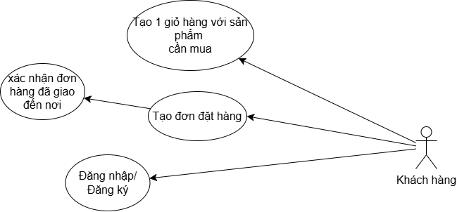

Hình 2.x. Biểu đồ use case khách hàng

**Đặc tả use case tạo giỏ hàng**

|  |  |  |
| --- | --- | --- |
| **Tác nhân** | Khách hàng | |
| **Điều kiện trước** | Người khách đăng nhập vào trang thương mại của hệ thống | |
| **Luồng thực thi chính** | | |
| **STT** | **Thực hiện** | **Hành động** |
| 1 | Người dùng | Mở trang chủ |
| 2 | Hệ thống | Mở giao diện của trang chủ |
| 3 | Người dùng | Chọn sản phẩm vào giỏ hàng |
| 4 | Hệ thống | Thêm sản phẩm vào giỏ hàng  CSDL của người dùng |
| 5 | Hệ thống | Hiển thị danh sách giỏ hàng |
| **Luồng thực thi mở rộng** | | |
| 5a | Hệ thống | Hiển thị thông báo dữ liệu không hợp lệ và yêu cầu người dùng chọn sản phẩm lại |

Bảng 2.x. Đặc tả use case tạo giỏ hàng

**Đặc tả use case tạo đơn hàng**

|  |  |  |
| --- | --- | --- |
| **Tác nhân** | Khách hàng | |
| **Điều kiện trước** | Người khách đăng nhập vào trang thương mại của hệ thống và đã tạo được giỏ hàng trước đó | |
| **Luồng thực thi chính** | | |
| **STT** | **Thực hiện** | **Hành động** |
| 1 | Người dùng | Nhấn nút tạo đơn hàng |
| 2 | Hệ thống | Mở giao diện của trang tạo đơn đặt hàng |
| 3 | Người dùng | Điền đẩy đủ thông tin của 1 đơn hàng |
| 4 | Người dùng | Kiểm tra thông tin và nhấn nút “xác nhận” |
| 5 | Hệ thống | Hệ thống lưu đơn hàng vào CSDL |
| 6 | Hệ thống | Hiển thị danh sách đơn hàng |
| **Luồng thực thi mở rộng** | | |
| 6a | Hệ thống | Hiển thị thông báo dữ liệu không hợp lệ và yêu cầu người dùng tạo lại đơn hàng |

Bảng 2.x. Đặc tả use case tạo đơn hàng

**Đặc tả use case xác thực đã giao thành công của đơn hàng**

|  |  |  |
| --- | --- | --- |
| **Tác nhân** | Khách hàng | |
| **Điều kiện trước** | Người khách đăng nhập vào trang thương mại của hệ thống | |
| **Luồng thực thi chính** | | |
| **STT** | **Thực hiện** | **Hành động** |
| 1 | Người dùng | Chọn chức năng danh sách đơn hàng |
| 2 | Hệ thống | Mở giao diện của trang danh sách hàng |
| 3 | Người dùng | Chọn đơn cần xác thực đã giao thành công |
| 4 | Hệ thống | Gửi yêu cầu xác nhận đã giao thành công |
| 5 | Người dùng | Xác nhận đơn hàng đã được giao |
| 6 | Hệ thống | Thông báo đơn hàng đã được giao thành công |
| 7 | Hệ thống | Hiển thị danh sách đơn đặt hàng |
| **Luồng thực thi mở rộng** | | |
| 6a | Hệ thống | Khách hàng xác nhận không thành công, hệ thống hiển thị danh sách đơn hàng |

Bảng 2.x. Đặc tả use case xác thực đơn hàng đã giao thành công

* + - 1. Biểu đồ use case quản lý chuỗi

Đối với người dùng là quản lý chuỗi sau khi đăng nhập vào trang quản lý chuỗi logistics thì sẽ có thể thực hiện được các chức năng như xác nhận các đơn đặt hàng của khách hàng, xem trang phân tích thống kê rồi lên chiến lược, nhắn tin

Hình 2.x. Biểu đồ use case của quản lý chuỗi

**Đặc tả use case xác nhận các đơn đặt hàng của khách hàng**

|  |  |  |
| --- | --- | --- |
| **Tác nhân** | Quản lý chuỗi | |
| **Điều kiện trước** | Quản lý chuỗi đăng nhập vào trang quản lý chuỗi logistics của hệ thống | |
| **Luồng thực thi chính** | | |
| **STT** | **Thực hiện** | **Hành động** |
| 1 | Người dùng | Mở trang thông báo |
| 2 | Hệ thống | Mở giao diện của trang tạo đơn đặt hàng |
| 3 | Người dùng | Điền đẩy đủ thông tin của 1 đơn hàng |
| 4 | Người dùng | Kiểm tra thông tin và nhấn nút “xác nhận” |
| 5 | Hệ thống | Hệ thống lưu đơn hàng vào CSDL |
| 6 | Hệ thống | Hiển thị danh sách đơn hàng |
| Luồng thực thi mở rộng | | |
| 6a | Hệ thống | Hiển thị thông báo dữ liệu không hợp lệ và yêu cầu người dùng tạo lại đơn hàng |

Bảng 2.x. Đặc tả use case xác nhận các đơn hàng của khách hàng

**Đặc tả use case lên chiến lược dựa trên báo cáo và phân tích**

|  |  |  |
| --- | --- | --- |
| **Tác nhân** | Quản lý chuỗi | |
| **Điều kiện trước** | Quản lý chuỗi đăng nhập vào trang quản lý logistics của hệ thống | |
| **Luồng thực thi chính** | | |
| **STT** | **Thực hiện** | **Hành động** |
| 1 | Người dùng | Mở trang kế hoạch |
| 2 | Hệ thống | Mở giao diện của trang lên kế hoạch |
| 3 | Hệ thống | Hiện các bảng dữ liệu thống kê cho người dùng |
| 4 | Người dùng | Nhập các chiến lược |
| 5 | Hệ thống | Hệ thống lưu chiến lược vào CSDL |
| 6 | Hệ thống | Hiển thị chiến lược |
| Luồng thực thi mở rộng | | |
| 6a | Hệ thống | Hiển thị thông báo dữ liệu không hợp lệ và yêu cầu người dùng nhập lại |

Bảng 2.x. Đặc tả use case lên chiến lược dựa trên báo cáo và phân tích

**Đặc tả use case nhắn tin**

|  |  |  |
| --- | --- | --- |
| **Tác nhân** | Quản lý chuỗi | |
| **Điều kiện trước** | Quản lý chuỗi đăng nhập vào trang quản lý logistics của hệ thống | |
| **Luồng thực thi chính** | | |
| **STT** | **Thực hiện** | **Hành động** |
| 1 | Người dùng | Mở trang nhắn tin |
| 2 | Hệ thống | Mở giao diện của trang nhắn tin |
| 3 | Hệ thống | Hiển thị danh sách những người đang liên lạc với người quản lý chuỗi |
| 4 | Người dùng | Mở cuộc trò chuyện bất kì |
| 5 | Người dùng | Nhắn tin với nhau |
| 6 | Hệ thống | Gửi tin nhắn cho người dùng và lưu cuộc trò chuyện vào CSDL |
| **Luồng thực thi mở rộng** | | |
| 6a | Hệ thống | Hiển thị thông báo tin nhắn không gửi được và yêu cầu người dùng nhắn lại |

Bảng 2.x. Đặc tả use case nhắn tin của quản lý chuỗi

* + - 1. Biểu đồ use case quản lý kho và cung cấp sản phẩm

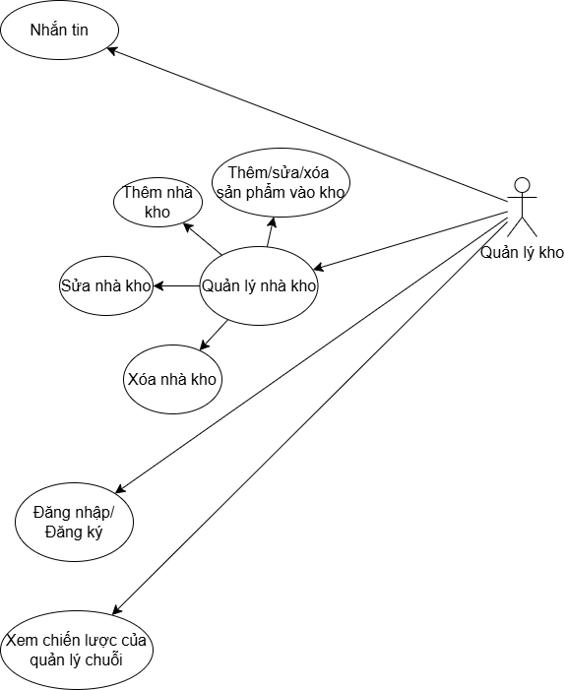

Hình 2.x. Biểu đồ use case của quản lý kho và cung cấp sản phẩm

**Đặc tả use case thêm nhà kho**

|  |  |  |
| --- | --- | --- |
| **Tác nhân** | Quản lý nhà kho và cung cấp sản phẩm | |
| **Điều kiện trước** | Quản lý nhà kho và cung cấp sản phẩm đăng nhập vào trang quản lý logistics của hệ thống | |
| **Luồng thực thi chính** | | |
| **STT** | **Thực hiện** | **Hành động** |
| 1 | Người dùng | Chọn chức năng thêm nhà kho |
| 2 | Hệ thống | Mở giao diện của trang thêm nhà kho |
| 3 | Người dùng | Nhập thông tin nhà kho |
| 4 | Người dùng | Ấn nút “thêm nhà kho” |
| 5 | Hệ thống | Kiểm tra thông tin hợp lệ |
| 6 | Người dùng | Thêm nhà kho vào CSDL |
| 7 | Hệ thống | Hiển thị danh sách nhà kho |
| **Luồng thực thi mở rộng** | | |
| 6a | Hệ thống | Hiển thị thông báo dữ liệu không hợp lệ và yêu cầu quản lý nhập lại thông tin nhà kho |

Bảng 2.x. Đặc tả use case thêm nhà kho

**Đặc tả use case sửa nhà kho**

|  |  |  |
| --- | --- | --- |
| **Tác nhân** | Quản lý nhà kho và cung cấp sản phẩm | |
| **Điều kiện trước** | Quản lý nhà kho và cung cấp sản phẩm đăng nhập vào trang quản lý logistics của hệ thống | |
| **Luồng thực thi chính** | | |
| **STT** | **Thực hiện** | **Hành động** |
| 1 | Người dùng | Chọn chức năng danh sách nhà kho |
| 2 | Hệ thống | Mở giao diện của danh sách nhà kho |
| 3 | Người dùng | Chọn nhà kho cần chỉnh sửa |
| 4 | Người dùng | Ấn nút “cập nhật nhà kho” |
| 5 | Hệ thống | Kiểm tra thông tin hợp lệ |
| 6 | Người dùng | Cập nhật thông tin nhà kho vào CSDL |
| 7 | Hệ thống | Hiển thị danh sách nhà kho |
| **Luồng thực thi mở rộng** | | |
| 6a | Hệ thống | Hiển thị thông báo dữ liệu không hợp lệ và yêu cầu quản lý nhập lại thông tin nhà kho |

Bảng 2.x. Đặc tả use case sửa nhà kho

**Đặc tả use case xóa nhà kho**

|  |  |  |
| --- | --- | --- |
| **Tác nhân** | Quản lý nhà kho và cung cấp sản phẩm | |
| **Điều kiện trước** | Quản lý nhà kho và cung cấp sản phẩm đăng nhập vào trang quản lý logistics của hệ thống | |
| **Luồng thực thi chính** | | |
| **STT** | **Thực hiện** | **Hành động** |
| 1 | Người dùng | Chọn chức năng danh sách nhà kho |
| 2 | Hệ thống | Mở giao diện của danh sách nhà kho |
| 3 | Người dùng | Chọn nhà kho cần xóa |
| 4 | Hệ thống | Yêu cầu xác nhận xóa |
| 5 | Người dùng | Xác nhận xóa nhà kho |
| 6 | Hệ thống | Thông báo xóa nhà kho thành công |
| 7 | Hệ thống | Hiển thị danh sách nhà kho |
| **Luồng thực thi mở rộng** | | |
| 6a | Hệ thống | Quản lý xác nhận không xóa, hệ thống hiển thị danh sách nhà kho |

Bảng 2.x. Đặc tả use case xóa nhà kho

**Đặc tả use case thêm sản phẩm vào nhà kho**

|  |  |  |
| --- | --- | --- |
| **Tác nhân** | Quản lý nhà kho và cung cấp sản phẩm | |
| **Điều kiện trước** | Quản lý nhà kho và cung cấp sản phẩm đăng nhập vào trang quản lý logistics của hệ thống | |
| **Luồng thực thi chính** | | |
| **STT** | **Thực hiện** | **Hành động** |
| 1 | Người dùng | Chọn chức năng danh sách nhà kho |
| 2 | Hệ thống | Mở giao diện của trang danh sách nhà kho |
| 3 | Người dùng | Chọn nhà kho cần thêm sản phẩm vào |
| 4 | Hệ thống | Mở trang nhà kho người dùng vừa chọn |
| 5 | Người dùng | Nhập các sản phẩm vào nhà kho |
| 6 | Người dùng | Ấn nút “thêm sản phẩm vào nhà kho” |
| 7 | Hệ thống | Cập nhập sản phẩm vào CSDL |
| 8 | Hệ thống | Hiển thị danh sách nhà kho |
| **Luồng thực thi mở rộng** | | |
| 6a | Hệ thống | Hiển thị thông báo dữ liệu không hợp lệ và yêu cầu quản lý nhập lại thông tin sản phẩm |

Bảng 2.x. Đặc tả use case thêm sản phẩm vào nhà kho

**Đặc tả use case sửa sản phẩm trong 1 nhà kho**

|  |  |  |
| --- | --- | --- |
| **Tác nhân** | Quản lý nhà kho và cung cấp sản phẩm | |
| **Điều kiện trước** | Quản lý nhà kho và cung cấp sản phẩm đăng nhập vào trang quản lý logistics của hệ thống | |
| **Luồng thực thi chính** | | |
| **STT** | **Thực hiện** | **Hành động** |
| 1 | Người dùng | Chọn chức năng danh sách nhà kho |
| 2 | Hệ thống | Mở giao diện của danh sách nhà kho |
| 3 | Người dùng | Chọn nhà kho cần sửa sản phẩm |
| 4 | Hệ thống | Mở trang nhà kho người dùng vừa chọn |
| 5 | Người dùng | Mở danh sách sản phẩm trong kho |
| 6 | Người dùng | Nhập các thông tin của sản phẩm cần sửa |
| 7 | Người dùng | Ấn nút “Cập nhật sẩn phẩm vào nhà kho” |
| 8 | Hệ thống | Kiểm tra thông tin hợp lệ |
| 9 | Hệ thống | Cập nhập sản phẩm vào CSDL |
| 10 | Hệ thống | Hiển thị danh sách nhà kho |
| **Luồng thực thi mở rộng** | | |
| 6a | Hệ thống | Hiển thị thông báo dữ liệu không hợp lệ và yêu cầu quản lý nhập lại thông tin sản phẩm |

Bảng 2.x. Đặc tả use case sửa sản phẩm trong 1 nhà kho

**Đặc tả use case xóa sản phẩm trong 1 nhà kho**

|  |  |  |
| --- | --- | --- |
| **Tác nhân** | Quản lý nhà kho và cung cấp sản phẩm | |
| **Điều kiện trước** | Quản lý nhà kho và cung cấp sản phẩm đăng nhập vào trang quản lý logistics của hệ thống | |
| **Luồng thực thi chính** | | |
| **STT** | **Thực hiện** | **Hành động** |
| 1 | Người dùng | Chọn chức năng danh sách nhà kho |
| 2 | Hệ thống | Mở giao diện của danh sách nhà kho |
| 3 | Người dùng | Chọn nhà kho cần xóa sản phẩm |
| 4 | Hệ thống | Mở trang nhà kho người dùng vừa chọn |
| 5 | Người dùng | Mở danh sách sản phẩm |
| 6 | Người dùng | Chọn sản phẩm và nhấn nút xóa sản phẩm |
| 7 | Hệ thống | Gửi yêu cầu xác nhận xóa |
| 7 | Người dùng | Xác nhận xóa bài viết |
| 8 | Hệ thống | Thông báo xáo bài viết thành công |
| 9 | Hệ thống | Hiển thị danh sách sản phẩm |
| **Luồng thực thi mở rộng** | | |
| 6a | Hệ thống | Hiển thị thông báo dữ liệu không hợp lệ và yêu cầu quản lý nhập lại thông tin sản phẩm |

Bảng 2.x. Đặc tả use case xóa sản phẩm trong 1 nhà kho

**Đặc tả use case xem chiến lược và thêm ghi chú**

|  |  |  |
| --- | --- | --- |
| **Tác nhân** | Quản lý nhà kho và cung cấp sản phẩm | |
| **Điều kiện trước** | Quản lý nhà kho và cung cấp sản phẩm đăng nhập vào trang quản lý logistics của hệ thống | |
| **Luồng thực thi chính** | | |
| **STT** | **Thực hiện** | **Hành động** |
| 1 | Người dùng | Mở trang kế hoạch |
| 2 | Hệ thống | Mở giao diện của trang kế hoạch |
| 3 | Người dùng | Thêm note vào phần chiến lược |
| 4 | Hệ thống | Cập nhật note vào CSDL |
| 5 | Hệ thống | Hiển thị danh sách note trong phần chiến lược |
| **Luồng thực thi mở rộng** | | |
| 6a | Hệ thống | Hiển thị thông báo trang bị lỗi và hệ thống sẽ không mở được trang |
| 6a | Hệ thống | Hiển thị thông báo dữ liệu không hợp lệ  và yêu cầu quản lý nhập lại thông tin note. |

Bảng 2.x. Đặc tả use case xem chiến lược và thêm ghi chú của quản lý kho

* + - 1. Biểu đồ use case của quản lý vận chuyện

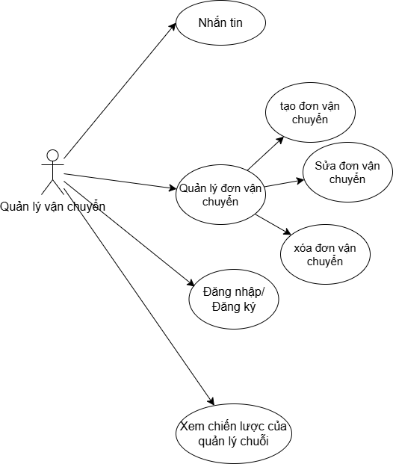

Hình 2.x. Biểu đồ use case quản lý vận chuyển

**Đặc tả use case tạo đơn vận chuyển**

|  |  |  |
| --- | --- | --- |
| **Tác nhân** | Quản lý vận chuyển | |
| **Điều kiện trước** | Quản lý vận chuyển đăng nhập vào trang quản lý logistics của hệ thống | |
| **Luồng thực thi chính** | | |
| **STT** | **Thực hiện** | **Hành động** |
| 1 | Người dùng | Chọn chức năng tạo đơn vận chuyển |
| 2 | Hệ thống | Mở giao diện của trang tạo đơn |
| 3 | Người dùng | Nhập thông tin đầy đủ đơn vận chuyển |
| 4 | Người dùng | Ấn nút “tạo đơn hàng” |
| 5 | Hệ thống | Kiểm tra thông tin hợp lệ |
| 6 | Người dùng | Thêm đơn hàng vào CSDL |
| 7 | Hệ thống | Hiển thị danh sách đơn hàng |
| **Luồng thực thi mở rộng** | | |
| 6a | Hệ thống | Hiển thị thông báo dữ liệu không hợp lệ và yêu cầu quản lý nhập lại thông tin đơn hàng |

Bảng 2.x. Đặc tả use case tạo đơn hàng

**Đặc tả use case cập nhật đơn vận chuyển**

|  |  |  |
| --- | --- | --- |
| **Tác nhân** | Quản lý vận chuyển | |
| **Điều kiện trước** | Quản lý vận chuyển đăng nhập vào trang quản lý logistics của hệ thống | |
| **Luồng thực thi chính** | | |
| **STT** | **Thực hiện** | **Hành động** |
| 1 | Người dùng | Chọn chức năng danh sách đơn vận chuyển |
| 2 | Hệ thống | Mở giao diện của trang danh sách đơn |
| 3 | Người dùng | Chọn đơn cần sửa |
| 4 | Người dùng | Nhập thông tin cần sửa |
| 5 | Hệ thống | Kiểm tra thông tin hợp lệ |
| 6 | Hệ thống | Cập nhật thông tin đơn vào CSDL |
| 7 | Hệ thống | Hiển thị danh sách đơn hàng |
| **Luồng thực thi mở rộng** | | |
| 6a | Hệ thống | Hiển thị thông báo dữ liệu không hợp lệ và yêu cầu quản lý nhập lại thông tin đơn hàng |

Bảng 2.x. Đặc tả use case cập nhật đơn vận chuyển

**Đặc tả use case xóa đơn vận chuyển**

|  |  |  |
| --- | --- | --- |
| **Tác nhân** | Quản lý vận chuyển | |
| **Điều kiện trước** | Quản lý vận chuyển đăng nhập vào trang quản lý logistics của hệ thống | |
| **Luồng thực thi chính** | | |
| **STT** | **Thực hiện** | **Hành động** |
| 1 | Người dùng | Chọn chức năng danh sách đơn vận chuyển |
| 2 | Hệ thống | Mở giao diện của trang danh sách đơn |
| 3 | Người dùng | Chọn đơn cần xóa |
| 4 | Hệ thống | Gửi yêu cầu xác nhận xóa |
| 5 | Người dùng | Xác nhận xóa đơn hàng |
| 6 | Hệ thống | Thông báo xóa đơn hàng thành công |
| 7 | Hệ thống | Hiển thị danh sách đơn hàng |
| **Luồng thực thi mở rộng** | | |
| 6a | Hệ thống | Quản lý xác nhận không xoá, hệ thống hiển thị danh sách đơn hàng |

Bảng 2.x. Đặc tả use case xóa đơn vận chuyển

**Đặc tả use case xem chiến lược và thêm ghi chú**

|  |  |  |
| --- | --- | --- |
| **Tác nhân** | Quản lý vận chuyển | |
| **Điều kiện trước** | Quản lý vận chuyển và cung cấp sản phẩm đăng nhập vào trang quản lý logistics của hệ thống | |
| **Luồng thực thi chính** | | |
| **STT** | **Thực hiện** | **Hành động** |
| 1 | Người dùng | Mở trang kế hoạch |
| 2 | Hệ thống | Mở giao diện của trang kế hoạch |
| 3 | Người dùng | Thêm note vào phần chiến lược |
| 4 | Hệ thống | Cập nhật note vào CSDL |
| 5 | Hệ thống | Hiển thị danh sách note trong phần chiến lược |
| **Luồng thực thi mở rộng** | | |
| 6a | Hệ thống | Hiển thị thông báo trang bị lỗi và hệ thống sẽ không mở được trang |
| 6a | Hệ thống | Hiển thị thông báo dữ liệu không hợp lệ  và yêu cầu quản lý nhập lại thông tin note. |

Bảng 2.x. Đặc tả use case xem chiến lược và thêm ghi chú của quản lý vận chuyển

* + 1. Quy trình nghiệp vụ
       1. Quy trình nghiệp vụ quản lý đơn đặt hàng

**Tạo đơn đặt hàng và đơn vận chuyển**

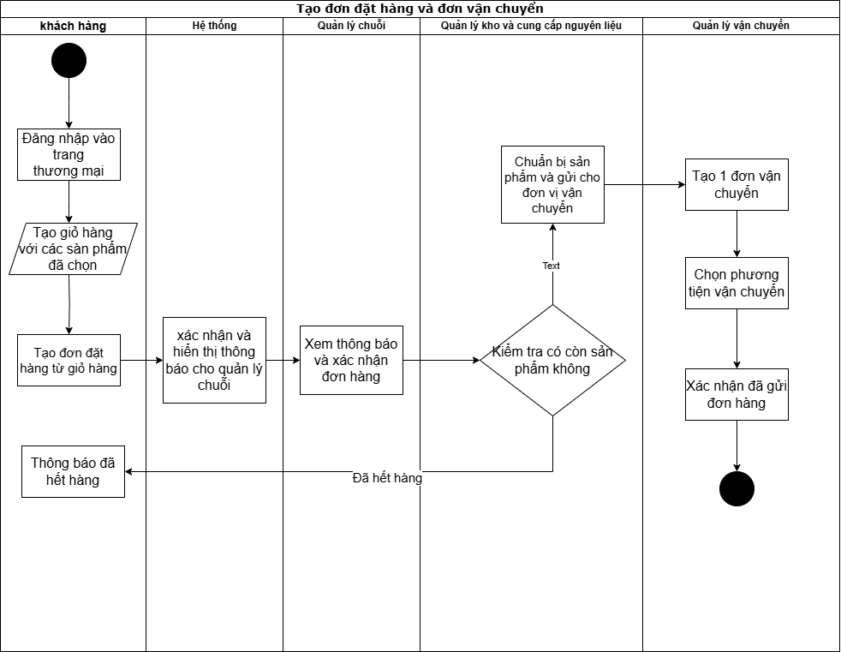

Hình 2.x. Quy trình tạo đơn hàng và đơn vận chuyển

*Mô tả hoạt động*

*Bước 1:* khách hàng sẽ chọn các sản phẩm cần đặt mua với số lượng mà người dùng tự chọn và hệ thống sẽ tự động đưa sản phẩm vào giỏ hàng.

*Bước 2:* sau khi đã có giỏ hàng thì khách hàng sẽ tiến hành nhập đầy đủ thông tin của đơn đặt hàng, bao gồm thông tin liên lạc và địa chỉ và xác nhận đơn hàng. Hệ thống sẽ tự động lưu đơn hàng vào CSDL.

*Bước 3:* khách hàng đã đặt hàng xong thì hệ thống sẽ tự động gửi thông báo cho người quản lý chuỗi.

*Bước 4:* quản lý chuỗi sẽ nhắn tin với quản lý kho để kiểm tra xem có còn hàng không

*Bước 5:* quản lý kho sẽ mở nhà kho với địa chỉ gần nhất để kiểm tra sản phẩm hoặc cũng có thể tìm những nhà kho khác, nếu sản phẩm sẽ được gửi cho đơn vị vận chuyển còn nếu không còn hàng thì sẽ phải thông báo khách hàng là đã hết hàng.

*Bước 6:* trong trường hợp còn hàng, sau khi quản lý vận chuyển đã nhận được hàng từ quản lý kho. Họ sẽ bắt đầu chọn phương tiện vận chuyển, khởi tạo 1 đơn vận chuyển và hệ thống sẽ tự động lưu đơn vận chuyển vào CSDL.

**Cập nhật trạng thái của đơn vận chuyển**

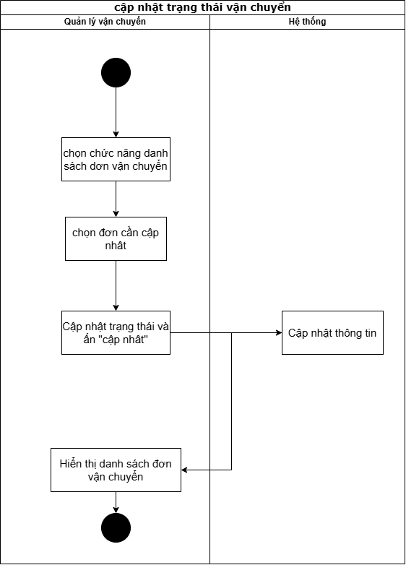

Hình 2.x. Quy trình cập nhật trạng thái của 1 đơn vận chuyển

*Bước 1:* quản lý vận chuyển mở trang chủ sẽ thấy danh sách đơn vận chuyển do hệ thống đã hiển thị sẵn.

*Bước 2:* Chọn đơn hàng cần cập nhật trạng thái

*Bước 3:* Chọn trạng thái và chọn “cập nhật”, hệ thống sẽ tiếp nhận yêu cầu và kiểm tra.

*Bước 4:* Hợp lệ và hệ thống sẽ lưu thông tin giáo viên vào CSDL và hiển thị danh sách đơn vận chuyển. nếu không hợp lệ, hệ thống sẽ thông báo lỗi đến quản lý và yêu cầu nhập lại thông tin.

**Xóa đơn vận chuyển**

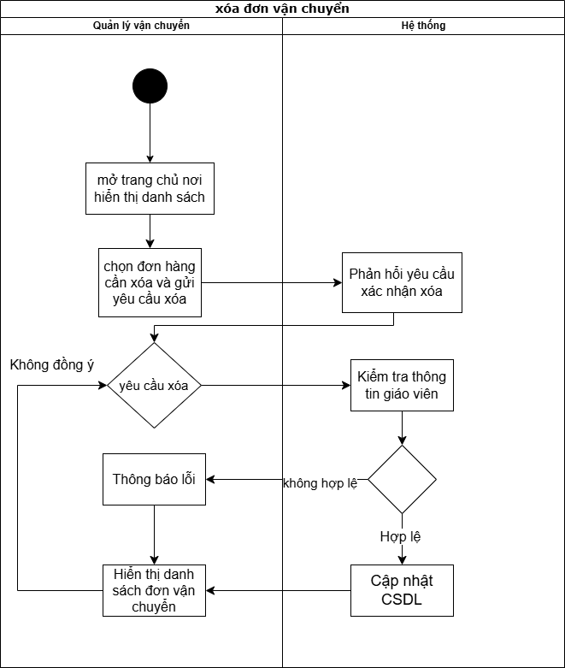

Hình 2.x. Quy trình xóa đơn vận chuyển

* + - 1. Lên chiến lược từ trang thống kê và phân tích

Hình 2.x. Quy trình nghiệp vụ lên chiến lược từ trang thống kê và phân tích

*Mô tả hoạt động*

*Bước 1:* quản lý toàn bộ chuỗi sau khi đăng nhập thành công sẽ nhấn nút vào phần trang lên kế hoạch, hệ thống sẽ mở trang lên kế hoạch

*Bước 2:* Hệ thống sẽ mở các dữ liệu mà hệ thống đã phân tích và thống kê dưới dạng các sơ đồ.

*Bước 3:* quản lý chuỗi có thể từ đó lên kế hoạch và viết vào ô kế hoạch của hệ thống.

*Bước 4:* quản lý chuỗi xác nhận lưu kế hoạch chiến lược và sẽ lên các nhiệm vụ cho các quản lý từng bộ phận khác, hệ thống sẽ xác nhận và lưu vào CSDL, từ đó các quản lý khác cũng có thể xem được kế hoạch và nhiệm vụ đã được giao.

**Nhắn tin**

Hình 2.x. Quy trình nghiệp vụ của 1 cuộc nhắn tin trò chuyện

* 1. Thiết kế hệ thống
     1. Sơ đồ quan hệ

Trong bài toán lần này, em đã sử dụng mô hình cơ sở dữ liệu JSON document, là 1 dạng cơ sở dữ liệu phi tập trung không thể hiện ở dạng bảng mà là dưới dạng kiểu tài liệu (key:value), tuy nhiên vẫn có thể vẽ sơ đồ quan hệ để có thể hiểu rõ mối quan hệ, tổ chức dữ liệu tốt hơn và tối ưu háo góc nhìn.

Hình 2.x. Bảng sơ đồ quan hệ

1. Document_khachhang: lưu thông tin khách hàng

|  |  |  |  |  |
| --- | --- | --- | --- | --- |
| **Stt** | **Tên trường** | **Kiểu dữ liệu** | **Khoá/ Ràng buộc** | **Ý nghĩa** |
| 1 | _id | String | PK | Mã khách hàng (được khởi tạo tự động bởi Mongodb) |
| 2 | Ten_khach_hang | String |  | Tên khách hàng |
| 3 | email | String |  | Email khách hàng |
| 4 | Password | String |  | Mập khẩu |
| 5 | Gio_hang | Object | Not null | Giỏ hàng |

Bảng 2.x. Dữ liệu Document_khachhang

1. Document_dondathang: lưu thông tin đơn đặt hàng của khách hàng

|  |  |  |  |  |
| --- | --- | --- | --- | --- |
| **Stt** | **Tên trường** | **Kiểu dữ liệu** | **Khoá/ Ràng buộc** | **Ý nghĩa** |
| 1 | _id | String | PK | Mã đơn đặt hàng (được khởi tạo tự động bởi Mongodb) |
| 2 | Id_khachhang | String | FK | Mã khách hàng |
| 3 | Ds_sanpham | String | Fk | Danh sách sản phẩm |
| 4 | So_luong | Int |  | Số lượng sản phẩm |
| 5 | Address | Object | Not null | Địa chỉ giao hàng |
| 6 | Status | String |  | Trạng thái đơn đặt hàng |
| 7 | Date | Date |  | Thời gian tạo đơn |
| 8 | Payment | Boolean |  | Xác nhận thanh toán |

Bảng 2.x. Dữ liệu document_dondathang

1. Document_quanlychuoi: lưu thông tin quản lý chuỗi trong logistics

|  |  |  |  |  |
| --- | --- | --- | --- | --- |
| **Stt** | **Tên trường** | **Kiểu dữ liệu** | **Khoá/ Ràng buộc** | **Ý nghĩa** |
| 1 | _id | String | PK | Mã quản lý chuỗi (được khởi tạo tự động bởi Mongodb) |
| 2 | Ten_quan_ly | String |  | Tên quản lý |
| 3 | email | String |  | Email khách hàng |
| 4 | Password | String |  | Mập khẩu |
| 5 | Type | String | Not null/  Mặc định: Admin | Kiểu quản lý trong từng chuỗi Logistics |

Bảng 2.x. Dữ liệu Document_quanlychuoi

1. Document_quanlykho: lưu thông tin quản lý kho và cung cấp nguyên liệu

|  |  |  |  |  |
| --- | --- | --- | --- | --- |
| **Stt** | **Tên trường** | **Kiểu dữ liệu** | **Khoá/ Ràng buộc** | **Ý nghĩa** |
| 1 | _id | String | PK | Mã quản lý kho (được khởi tạo tự động bởi Mongodb) |
| 2 | Ten_quan_ly | String |  | Tên khách hàng |
| 3 | email | String |  | Email khách hàng |
| 4 | Password | String |  | Mập khẩu |
| 5 | Type | String | Not null/  Mặc định: Storehouser | Kiểu quản lý trong từng chuỗi Logistics |
| 6 | Ds_nhakho | Object | FK | Danh sách nhà kho |

Bảng 2.x. Dữ liệu Document_nhakho

1. Document_sanpham: lưu thông tin sản phẩm

|  |  |  |  |  |
| --- | --- | --- | --- | --- |
| **Stt** | **Tên trường** | **Kiểu dữ liệu** | **Khoá/ Ràng buộc** | **Ý nghĩa** |
| 1 | _id | String | PK | Mã sản phẩm (được khởi tạo tự động bởi Mongodb) |
| 2 | Name | String |  | Tên sản phẩm |
| 3 | Description | String |  | Mô tả sản phẩm |
| 4 | Price | Object |  | Giá sản phẩm |
| 5 | Image | String |  | ảnh sản phẩm |
| 6 | Category | String |  | Kiểu sản phẩm |

Bảng 2.x. dữ liệu Document_sanpham

1. Document_nhakho: lưu thông tin nhà kho

|  |  |  |  |  |
| --- | --- | --- | --- | --- |
| **Stt** | **Tên trường** | **Kiểu dữ liệu** | **Khoá/ Ràng buộc** | **Ý nghĩa** |
| 1 | _id | String | PK | Mã nhà kho (được khởi tạo tự động bởi Mongodb) |
| 2 | Namestore | String |  | Tên nhà kho |
| 3 | img | String |  | ảnh nhà kho |
| 4 | Address | Object |  | Địa chỉ gồm {đường,phường, thành phố} |
| 5 | So_luong_san_pham | Int |  | Số lượng sản phẩm có trong kho |
| 6 | status | String |  | Trạng thái |
| 7 | Hash | String |  | Mã hóa |
| 8 | Prevhash | String |  | Liên kết với mã ở nhà kho trước |
| 9 | Ds_sanpham | Object | Fk | Danh sách sản phẩm |

Bảng 2.x. dữ liệu Document_nhakho

1. Document_quanlyvanchuyen: lưu thông tin quản lý vận chuyển

|  |  |  |  |  |
| --- | --- | --- | --- | --- |
| **Stt** | **Tên trường** | **Kiểu dữ liệu** | **Khoá/ Ràng buộc** | **Ý nghĩa** |
| 1 | _id | String | PK | Mã quản lý vận chuyển (được khởi tạo tự động bởi Mongodb) |
| 2 | Ten_quanly | String |  | Tên khách hàng |
| 3 | email | String |  | Email khách hàng |
| 4 | Password | String |  | Mập khẩu |
| 5 | Type | String | Not null/  Mặc định:Shipper | Kiểu quản lý trong từng chuỗi Logistics |
| 6 | Ds_donvanchuyen | Object | FK | Danh sách đơn vận chuyển |

Bảng 2.x. Dữ liệu Document_quanlyvanchuyen

1. Document_donvanchuyen: lưu thông tin đơn vận chuyển

|  |  |  |  |  |
| --- | --- | --- | --- | --- |
| **Stt** | **Tên trường** | **Kiểu dữ liệu** | **Khoá/ Ràng buộc** | **Ý nghĩa** |
| 1 | _id | String | PK | Mã đơn vận chuyển (được khởi tạo tự động bởi Mongodb) |
| 2 | _id_dondathang | String | FK | Mã đơn đặt hàng của khách hàng |
| 3 | Diem_dem | Object |  | Địa điểm nhận đơn |
| 4 | Ship_infor | Object |  | Thông tin shipper |
| 5 | Vehicle | String |  | Phương tiện giao hàng |
| 6 | Status | String |  | Trạng thái giao hàng |

Bảng 2.x. dữ liệu Document_donvanchuyen

1. Document_kehoach: lưu thông tin phân tích và chiến lược

|  |  |  |  |  |
| --- | --- | --- | --- | --- |
| **Stt** | **Tên trường** | **Kiểu dữ liệu** | **Khoá/ Ràng buộc** | **Ý nghĩa** |
| 1 | _id | String | PK | Mã thống kê (được khởi tạo tự động bởi Mongodb) |
| 2 | Dulieu_thongke | Object |  | Dữ liệu thông kê |
| 3 | From | Date |  | Lọc dữ liệu Từ ngày nào đó |
| 4 | To | Date |  | Cho đến ngày nào đó |
| 5 | Plan | Object |  | Kế hoạch chiến lược |
| 6 | Mission | Object |  | Các nhiệm vụ |

Bảng 2.x. dữ liệu document_kehoach

1. Document_cuoctrochuyen: lưu thông tin 1 cuộc trò chuyện

|  |  |  |  |  |
| --- | --- | --- | --- | --- |
| **Stt** | **Tên trường** | **Kiểu dữ liệu** | **Khoá/ Ràng buộc** | **Ý nghĩa** |
| 1 | _id | String | PK | Mã trò chuyện (được khởi tạo tự động bởi Mongodb) |
| 2 | Danhsach_nguoidung | Array(Object) |  | Danh sách người dùng trong 1 cuộc trò chuyện |
| 3 | Cuộc trò chuyện | Array(Object) |  | Cuộc trò chuyện |
| 4 | Date | Date |  | Thời gian tạo |

Bảng 2.x. dữ liệu Document_cuoctrochuyen

* + 1. Thiết kế giao diện
       1. Giao diện khách hàng
* Giao diện trang chủ khách hàng

Hình 2.x. Giao diện trang chủ

* Giao diện đăng ký/đăng nhập của khách hàng

Hình 2.x. giao diện đăng ký của khácsh hàng

Hình 2.x. Giao diện đăng nhập

* Giao diện giỏ hàng của khách hàng

Hình 2.x. Giao diện giỏ hàng của khách hàng

* Giao diện tạo đơn hàng của khách hàng

Hình 2.x. Giao diện tạo đơn hàng

* + - 1. Giao diện của các quản lý
* Giao diện chung

Hình 2.x. Giao diện trang chủ của các quản lý

* Giao diện nhắn tin

Hình 2.x. Giao diện nhắn tin của các quản lý

* Giao diện của quản lý chuỗi

Hình 2.x. Giao diện quản lý các đơn đặt hàng của khách hàng

Hình 2.x. Giao diện lên kế hoạch

Hình 2.x. Giao diện trang thông báo

* Giao diện của quán lý kho

Hình 2.x. Giao diện nhập các sản phẩm

Hình 2.x. Giao diện danh sách các sản phẩm vừa nhập về

Hình 2.x. Giao diện danh sách nhà kho

Hình 2.x. Giao diện thêm nhà kho

Hình 2.x. Giao diện danh sách sản phẩm trong kho

Hình 2.x. Giao diện thêm sản phẩm vào nhà kho

* Giao diện của quản lý vận chuyển

Hình 2.x. Giao diện các đơn đặt hàng của khách hàng

Hình 2.x. Giao diện danh sách đơn vận chuyển

Hình 2.x. Giao diện quản lý đơn vận chuyển cụ thể

* + 1. Kiến trúc hệ thống

Trong đồ án này, tôi lựa chọn kiến trúc Web Application để phát triển ứng dụng. Kiến trúc ứng dụng web (Web Application Architecture) là cách tổ chức và xây dựng các thành phần cấu thành một ứng dụng web. Nó mô tả cách các thành phần của ứng dụng tương tác với nhau và làm việc cùng nhau để cung cấp các tính năng và chức năng cho người dùng.

Mô hình kiến trúc ứng dụng web bao gồm:

Client-Side (Phía khách hàng): Giao diện người dùng (User Interface - UI): Đây là phần giao diện mà người dùng tương tác trực tiếp. Nó có thể làm bằng HTML, CSS và JavaScript để hiển thị và tương tác với dữ liệu. Trình duyệt web : Là phần mềm cho phép người dùng tương tác với ứng dụng thông qua giao diện người dùng.

Server-Side (Phía máy chủ): Web Server (Máy chủ web): Là máy chủ đáp ứng yêu cầu HTTP từ phía khách hàng và gửi lại các phản hồi. Nó có thể là Apache, Nginx, hoặc Microsoft IIS. Ứng dụng web (Web Application): Là nơi xử lý yêu cầu từ máy chủ web và cung cấp dữ liệu và nội dung cho phía khách hàng. Có thể sử dụng các ngôn ngữ lập trình như PHP, Python, Ruby, hoặc JavaScript (Node.js) để xây dựng ứng dụng web. Cơ sở dữ liệu (Database): Lưu trữ và quản lý dữ liệu của ứng dụng. Các hệ quản trị cơ sở dữ liệu phổ biến như MySQL, PostgreSQL, MongoDB, hoặc SQLite thường được sử dụng.

Kết nối và truyền thông (Communication): Giao thức HTTP (Hypertext Transfer Protocol): Dùng để giao tiếp giữa máy chủ web và trình duyệt web. Giao thức REST (Representational State Transfer): Một kiểu kiến trúc dựa trên giao thức HTTP để xây dựng các API web.

Bảo mật (Security): Xác thực (Authentication): Xác định danh tính của người dùng bằng cách yêu cầu thông tin đăng nhập. Phân quyền (Authorization): Xác định quyền truy cập của người dùng để giới hạn hành động và tài nguyên có thể truy cập. Mã hóa (Encryption): Bảo vệ dữ liệu trong quá trình truyền trên mạng để ngăn chặn việc đọc hoặc sửa đổi bởi bên thứ ba.

1. TRIỂN KHAI VÀ ĐÁNH GIÁ HỆ THỐNG
   1. Công nghệ và công cụ sử dụng
      1. Công cụ xây dựng Vite và React framework

Hình 3.x. Công cụ xây dựng Vite và React framework

**Vite** và **ReactJS** là hai công cụ mạnh mẽ thường được kết hợp để xây dựng ứng dụng web hiện đại. **ReactJS**, được phát triển bởi Facebook, là một thư viện JavaScript phổ biến dùng để xây dựng giao diện người dùng dựa trên các thành phần (components), giúp việc phát triển trở nên hiệu quả và dễ dàng bảo trì. Trong khi đó, **Vite**, được tạo ra bởi Evan You (người sáng lập Vue.js), là một công cụ xây dựng (build tool) hiện đại và cực nhanh. Vite sử dụng kiến trúc module ES (ES Modules) để cung cấp tốc độ tải nhanh trong quá trình phát triển, đồng thời hỗ trợ tối ưu hóa mạnh mẽ khi xây dựng sản phẩm. Khi sử dụng cùng nhau, Vite và ReactJS mang lại trải nghiệm phát triển mượt mà, nhờ sự kết hợp của React's khả năng tái sử dụng thành phần và Vite's tốc độ cùng khả năng cấu hình đơn giản. Đây là lựa chọn lý tưởng cho các nhà phát triển muốn xây dựng ứng dụng web hiệu suất cao.

* + 1. Hệ quản trị cơ sở dữ liệu MongoDB

Hình 3.x. Hệ quản trị cơ sở dữ liệu Nosql MongoDB

**MongoDB** là một cơ sở dữ liệu NoSQL phổ biến, được thiết kế để quản lý và lưu trữ dữ liệu dưới dạng tài liệu (document-oriented). Thay vì sử dụng cấu trúc bảng và hàng như các cơ sở dữ liệu quan hệ (RDBMS), MongoDB lưu trữ dữ liệu dưới định dạng BSON (Binary JSON), giúp linh hoạt hơn trong việc tổ chức dữ liệu. Điều này cho phép các tài liệu trong cùng một collection có thể có cấu trúc khác nhau, rất phù hợp với các ứng dụng có yêu cầu thay đổi liên tục.

MongoDB hỗ trợ các tính năng mạnh mẽ như khả năng mở rộng theo chiều ngang (horizontal scaling), sao chép dữ liệu (replication) để đảm bảo tính sẵn sàng cao, và truy vấn linh hoạt thông qua cú pháp tương tự JSON. Ngoài ra, với khả năng tích hợp dễ dàng với các ngôn ngữ lập trình phổ biến như Java, Python, Node.js, và các framework như React, Express, MongoDB trở thành một lựa chọn hàng đầu cho các ứng dụng web, API RESTful, hoặc các dự án lớn đòi hỏi hiệu suất cao và tính linh hoạt trong thiết kế dữ liệu.

* + 1. Visual studio code

Hình 3.x. Công cụ viết code Visual studio code

**Visual Studio Code (VS Code)** là một trình soạn thảo mã nguồn mở, miễn phí và đa nền tảng, được phát triển bởi Microsoft. VS Code nổi bật nhờ sự kết hợp giữa giao diện đơn giản, thân thiện với người dùng và các tính năng mạnh mẽ hỗ trợ lập trình viên. Với hỗ trợ tích hợp cho hàng chục ngôn ngữ lập trình như JavaScript, Python, C++, Java, và nhiều ngôn ngữ khác, VS Code là một công cụ lý tưởng cho cả những người mới học lập trình lẫn các chuyên gia phát triển phần mềm.

Một trong những điểm mạnh của VS Code là hệ sinh thái phong phú với các **tiện ích mở rộng (extensions)**, cho phép lập trình viên tùy chỉnh trình soạn thảo theo nhu cầu riêng, từ hỗ trợ cú pháp, gỡ lỗi, đến tích hợp với Git và các công cụ CI/CD. Nó cũng tích hợp các tính năng hiện đại như IntelliSense (gợi ý mã thông minh), Terminal tích hợp, và hỗ trợ gỡ lỗi trực tiếp. Với khả năng nhẹ, nhanh và dễ dàng tùy biến, VS Code trở thành một trong những công cụ lập trình phổ biến nhất hiện nay, được sử dụng rộng rãi trong phát triển ứng dụng web, ứng dụng di động, trí tuệ nhân tạo, và nhiều lĩnh vực công nghệ khác.

* + 1. Ngôn ngữ lập trình Javascript

Hình 3.x. Ngôn ngữ lập trình Javascript

**JavaScript** là một ngôn ngữ lập trình mạnh mẽ, linh hoạt và phổ biến, được sử dụng chủ yếu để phát triển các ứng dụng web tương tác. Ra đời vào năm 1995 bởi Brendan Eich, JavaScript ban đầu được thiết kế để chạy trên trình duyệt, giúp làm phong phú thêm trải nghiệm người dùng thông qua các tính năng như xử lý sự kiện, thao tác DOM (Document Object Model), và các hiệu ứng động.

Ngày nay, JavaScript đã phát triển vượt xa phạm vi trình duyệt nhờ các công nghệ như **Node.js**, cho phép nó chạy trên máy chủ, mở rộng khả năng sang phát triển backend. Ngoài ra, JavaScript còn là nền tảng của nhiều framework và thư viện hiện đại như **ReactJS**, **Angular**, và **Vue.js**, giúp tăng năng suất và đơn giản hóa việc xây dựng các ứng dụng web phức tạp.

Với cú pháp dễ học, cộng đồng lớn, và khả năng tương thích rộng rãi, JavaScript không chỉ là xương sống của lập trình web mà còn được ứng dụng trong phát triển di động, trò chơi, ứng dụng máy tính để bàn, và thậm chí cả Internet of Things (IoT). Đây là một trong những ngôn ngữ lập trình quan trọng và không thể thiếu đối với các lập trình viên hiện đại.

* 1. Xây dựng hệ thống
  2. Kiểm thử hệ thống

# KẾT LUẬN

Kết quả đạt được

Những tồn tại và hạn chế

TÀI LIỆU THAM KHẢO

[1] Lê Văn Phùng, *Kỹ nghệ phần mềm*, NXB Thông tin và Truyền thông, 2014.

[2] Lê Văn Phùng, Lê Hương Giang, *Kỹ nghệ phần mềm nâng cao*, NXB Thông tin và truyền thông, 2015.

[3] Đoàn Văn Ban, Nguyễn Thị Tĩnh, *Giáo trình phân tích thiết kế hệ thống hướng đối tượng bằng UML*, NXB Đại học sư phạm, 2011.

[4] Ian Sommerville*, Software Engineering*, Ninth Edition, Addison-Wesley, 2011.

[5] Scott Tilley, Harry J. Rosenblatt, *Systems Analys and Design*, Shelly Cashman Series, 11th Edition, 2016.

**<Thêm một vài tài liệu liên quan đến công cụ ở đây> theo định dạng sau:**

[#] Tên tác giả*, Tên sách*, phiên bản (nếu có), nhà xuất bản, năm xuất bản.